
Novembre 2017 Défi 1 CM1-CM2
Un petit tour de pyramide

Yoann est parti faire un voyage en Égypte. La pyramide de Khéops ou grande pyramide de Gizeh est un monument construit par les Égyptiens de l'Antiquité, formant une pyramide à base carrée de 137 m de hauteur. Tombeau du pharaon Khéops, elle fut édifiée il y a plus de 4 500 ans.

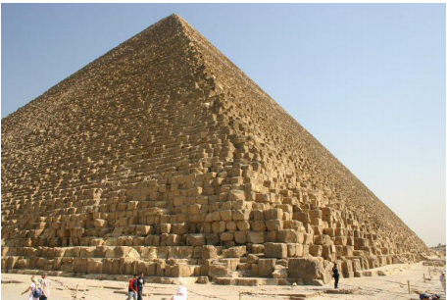

Yoann a lu que le coté de la pyramide mesurait environ 230,35 mètres. Il décide d’en faire le tour en suivant le sentier situé à 50 mètres de la pyramide. Quelle distance va parcourir Yoann pour revenir à son point de départ ? Expliquez comment vous avez trouvé ce résultat.

Compétences visées :
Résoudre des problèmes.
Calculer des périmètres.
Proposition de déroulement:
1. Lecture de l’énoncé de l’énigme :
Yoann est parti faire un voyage en Égypte. La pyramide de Khéops ou grande pyramide de Gizeh est un monument construit par les Égyptiens de l'Antiquité, formant une pyramide à base carrée de 137 m de hauteur. Tombeau du pharaon Khéops, elle fut édifiée il y a plus de 4 500 ans.
Yoann a lu que le coté de la pyramide mesurait environ 230,35 mètres. Il décide d’en faire le tour en suivant le sentier situé à 50 mètres de la pyramide. Quelle distance va parcourir Yoann pour revenir à son point de départ ?
2. Travail en groupe
3. Synthèse
Possibilités de différenciation :
• Décomposition de la tâche
• Dessins/ schéma
• Mise en avant des données utiles

